ANEXO 1 Áreas temáticas

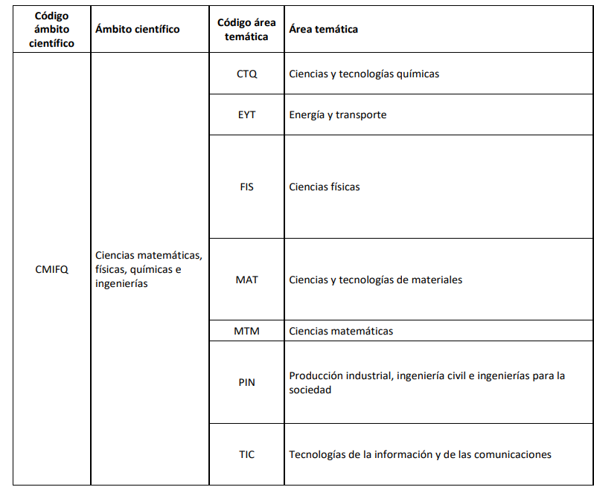

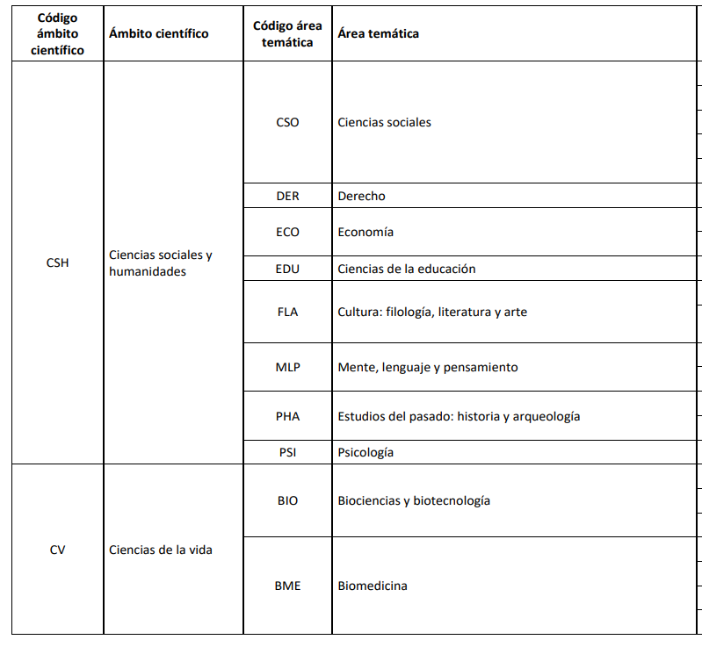

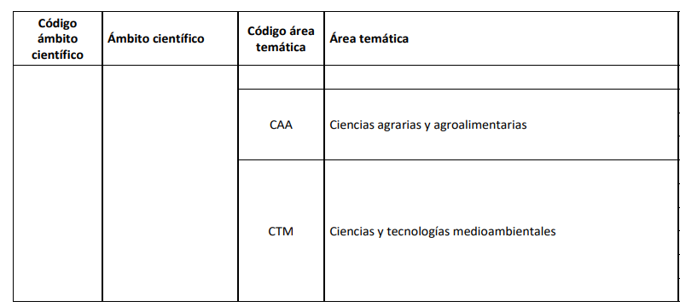

ANEXO 2

Impreso de solicitud por parte de la Estructura de Investigación en la que se integrará la persona beneficiaria de la ayuda Ramón y Cajal 2022

En relación con la convocatoria del Vicerrectorado de Investigación y del Vicerrectorado de Profesorado y Ordenación Académica de la UPV sobre el interés por incorporar una persona beneficiaria de las ayudas Ramón y Cajal, a continuación, detallo la oferta:

Investigador/a
Responsable (VAIP 2021)
Correo electrónico de contacto
Nombre de la Estructura de investigación (VAIE 2021)
Responsable de la Estructura
Correo Electrónico de contacto
Área(s) temática(s)
(según Anexo 1)

Fecha: de de Firma del Investigador Responsable:

Fdo.

Breve informe justificando el interés para la actividad investigadora de la estructura y de la UPV de la incorporación de la persona investigadora beneficiaria de la Ayuda R y C en esa área temática (máximo 150 palabras).

Fecha: de de Firma del Investigador Responsable de la estructura:

Fdo.
Presentar por correo electrónico a ayudasrrhh@sgi.upv.es hasta las 14:00 horas del 3 de febrero de 2023

ANEXO 3

Impreso de conformidad por parte del Departamento al que se adscribirá la persona beneficiaria de la ayuda Ramón y Cajal 2022

En relación con la convocatoria del Vicerrectorado de Investigación y del Vicerrectorado de Profesorado y Ordenación Académica de la UPV sobre el interés por incorporar una persona beneficiaria de las ayudas Ramón y Cajal, a continuación, detallo la oferta:

Investigador/a
responsable
Correo electrónico de contacto
Nombre del Departamento
Director del Departamento
Correo Electrónico de contacto
Área(s) temática(s)
(según Anexo 1)

Fecha: de de Firma del Investigador Responsable:

Fdo.

Breve informe, aprobado por el consejo de departamento, indicando la conformidad de solicitar al Vicerrectorado de Profesorado y Ordenación Académica, tras la finalización del contrato de la persona beneficiaria de la ayuda R y C, la creación de un puesto de trabajo permanente con un perfil adecuado a la plaza cubierta (el área de conocimiento deberá coincidir con el área temática indicada en el Anexo 2 y 3).

Fecha: de de Firma del Director del Departamento:

Fdo.
Presentar por correo electrónico a ayudasrrhh@sgi.upv.es hasta las 14:00 horas del 3 de febrero de 2023

ANEXO 4

DOCUMENTO DE COFINANCIACIÓN PROGRAMA RAMÓN Y CAJAL 2022

D. , Responsable Científico de la Actividad que lleva por título Solicitud ayudas Ramón y Cajal,

Coste total aproximado del contrato: 242.000 €
Importe financiado por el organismo financiador: 194.350 €
Importe a cofinanciar aproximado: 47.863 € (dicho importe se verá reducido en 12.000 € en caso de que reciba cofinanciación por parte del Vicerrectorado de Investigación).

Clave específica del fondo/fondos de sostenibilidad que soportarán la cofinanciación:

En Valencia, a de de

Responsable Científico VºBº Responsable Estructura de investigacion

D/ª. | D/ª.

Responsable Económico de la actividad (1)

D/ª.
- En caso de que difiera del Responsable Científico

En el caso de no tener disponible en la actualidad para la cofinanciación, aportar una declaración responsable de las previsiones de disponibilidad

Presentar por correo electrónico a ayudasrrhh@sgi.upv.es hasta las 14:00 horas del 3 de febrero de 2023

